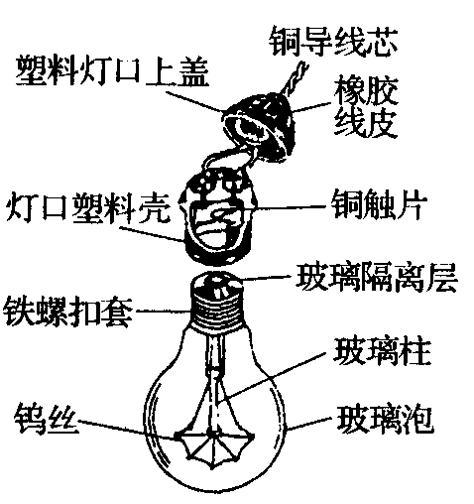
科学与生活专题
图1—4—7
1、电灯泡
生活问题： 白炽灯是人们常用的照明用具，如图1—4—7所示．根据你对白炽灯的了解，请提出两个与物理知识有关的问题，并针对提出的问题作出简要回答．
例如：问题：白炽灯的灯丝用久了为什么会变细?
简答：在高温状态下工作灯丝升华造成的．
(1)问题：
简答：
(2)问题：
简答：
2、电水壶
生活问题： 家庭中常用电热水壶烧水，它具有方便、环保的优点．下表是小红同学收集到的烧开一壶水的有关数据，请按要求作答．(设电阻值不变、计算结果保留小数点后面两位)
(1)烧开这壶水至少需吸收多少热量?
(2)用所学知识计算出与本题相关的三个电学方面的物理量．要求写出简要的文字说明、计算过程和结果．
水的质量m／kg | 0．5 | 电热水壶铭牌 | 额定电压U／V | 220
水的初温t₀/℃ | 20 | 电热水壶铭牌 | 额定功率P／W | 440
水的比热容c／[J／(kg·℃)] | 4．2×10³ | 实际电压U／V |  | 200
大气压值 | 一个标准大气压 | 实际加热时间t／min |  | 9
(3)小红同学通过计算、分析发现，烧开一壶水实际加热时间大于理论计算时间．你认为产生这种现象的原因是什么?请简要分析．

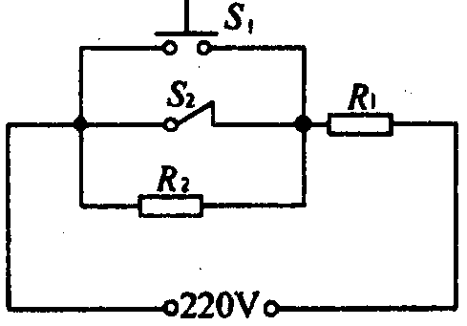
3、电饭锅
图1—4—8
生活问题： 某一电饭锅，内部电路如图1—4—8所示．R₁是加热电阻，阻值为48.4Ω；R₂是限流电阻，阻值为484Ω．煮饭时，接通电源(220V 50Hz)、闭合手动开关S_{l}，电饭锅处在加热状态．当锅内食物温度达到103℃时，开关S₁会自动断开，断开后若无外力作用则不会自动闭合．S₂是一个自动温控开关，当锅内食物温度达到80℃时会自动断开，温度低于70℃时会自动闭合．问：
(1)若接通电源后没有闭合开关S₁，那么电饭锅能将饭煮熟吗?为什么?
(2)在一个标准大气压下若用这种电饭锅烧水，则开关S₁的自动断电功能不起作用，这是为什么?
(3)在加热和保温两种情况下，电饭锅消耗的电功率之比是多少? 若电饭锅电能转化为内能的效率为84％，那么在一个标准大气压下将温度为20℃、质量为2.5kg的水烧开，至少需要多长时间?

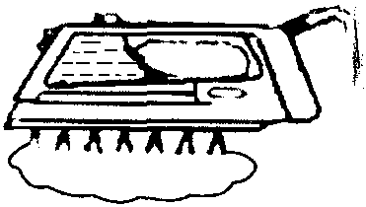
4、电熨斗
图1—4—9
生活问题： 下面是HG2003家用蒸汽电熨斗示意图（图1—4—9所示）和铭牌，使用时水箱中的水滴从被加热的底板气室迅速汽化产生向下的蒸汽．
额定电压 | 220V | 功能 | 汽烫、干烫
额定频率 | 50Hz | 蒸汽方式 | 滴下式
额定功率 | 1000W | 质量 | 1．3kg
底板面积 | 160cm² | 放置方式 | 自立式
（1）某师傅在用熨斗干烫衣服时，用了19N向下的力压熨斗，在此过程中，衣服受到的压强是多大？
（2）用熨斗汽烫时先预热，使金属底板的温度从20℃升高到220℃，温控开关自动断开，已知底板的质量为1kg，铁的比热为0.46×10³J/(kg·℃)，问蒸汽电熨斗预热时底板吸收多少热量？
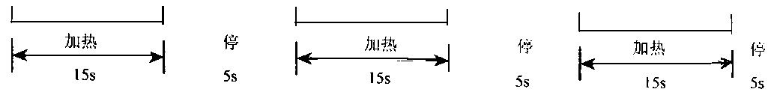
（3）汽烫时，水滴入汽室，由于水升温汽化带走热量.当底板温度降到190℃时，温控开关自动闭合，当加热到220℃时又断开，如此反复.若蒸汽电熨斗大体按图1—4—10所示程序工作，10min烫一件衣服共消耗多少电能？
图1—4—10

5、电冰箱
生活问题： 右表是小明家新买的电冰箱铭牌上的部分数据.小明所在地区每度电按0.4元收费，正常使用这台电冰箱30天，消耗的电能是多少焦？应付的电费是多少元？
冷冻室容积 | 86L
冷藏室容积 | 120L
额定电压 | 220V
额定频率 | 50Hz
输入总功率 | 125W
耗电量 | 0.55kw·h/24h

6、电热水器
生活问题： 下表是小天鹅“蓝金刚”电热水器的参数表，请根据表中的参数回答下列问题：
①该电热水器正常工作时的电流是多少？
型号 | XCD 50B | 额定电压/V | 220
额定功率/kW | 1．5 | 温度设定范围/℃ | 30～85
内胆压力/MPa | 0．6 | 容量/L | 50
加热方式 | 电加热管 | 整机外形尺寸/mm | 930×￠480
②该电热水器正常工作时将一箱50L的水从25℃加热到45℃所需要的时间是多少？
③如果在用电高峰时，该电热水器加热24min实际消耗的电能为0.486kW·h，则此时电路的实际电压是多少？（不考虑箱体的吸热及热损失）

7、电热毯
生活问题： 有一电热毯，说明书上标明所用的电压为220V，电热毯电阻由R₁和R₂组成，R₁=605Ω，如图1—4—11所示．利用开关S的通断可以使电热毯的发热功率（指电路的总功率）分为两档，Ⅰ档为功率最大，Ⅱ档功率为Ⅰ档的1/4，试问：
S
U
R₁
R₂
220V
图1—4—11
（1）开关处于什么状态时，电热毯的功率最大？最大功率为多少瓦特？
（2）电阻R₂应为多大？
（3）改变R₁和R₂的电阻值，请另外设计一个不同的电路实现上面的功能．要求：画出电路图；并求出R₁和R₂的电阻值．

8、微波炉
LG微波炉
MG-5021MW
额定电压：220V-50Hz
输出功率：700W
微波输入功率：1050W
烧烤输入功率：900W
内腔容积：
振荡频率：2450MHz
生活问题： 右表是LG微波炉的部分技术参数．请根据表中信息完成下列问题：(计算结果保留二位小数)
(1)求该微波炉在使用微波档工作时的额定电流．
(2)若使用微波档工作时，做一道菜需用15min，则消耗的电能是多少KW·h?
(3)该微波炉在使用烧烤档工作时的效率是 ．
(4)使用微波档和烧烤档都可以用来加热食物，但它们加热的方式是不同的，前者采用微波加热，后者采用热传递的方式(红外线)加热．请猜测“振荡频率”是针对微波炉哪种工作状态而言的?

9、饮水机
220V R R₀
S
图1—4—12
生活问题： 饮水机是一种常见的家用电器，其工作电路可简化为如图1—4—12所示的电路，其中S是一温度控制开关，当水温升高到一定温度时，它会自动切换，使饮水机处于保温状态；R₀是饮水机加热管的电阻，R是与加热管串联的电阻．下表是从其说明书中摘录下的一些技术数据（不考虑R₀、R的阻值受温度变化的影响，表中的功率均指加热管的功率）．
额定电压 | 220V
频率 | 50Hz
加热功率 | 550W
保温功率 | 22W
（1）用你学过的物理知识推理、说明开关S闭合时，饮水机是处于加热状态，还是处于保温状态（要写出必要的推导过程才能得分）．
（2）求R的阻值．


11、打火机
图1—4—13
生活问题： 如图1—4—13所示为日常生活中使用的气体打火机的示意图，使用时涉及许多我们学过的物理知识，请列举二例：
① ；
② ．
12、钢丝钳
生活问题： 如图1—4—14a所示，钢丝钳是电工常用工具，它的用途广泛，并应用了许多我们所学的物理知识，请根据题中要求解答以下各题．(1）钢丝钳是根据杠杆原理制成的，它是一种＿＿＿杠杆（填“省力”或“费力”），它的刀口做得很薄，这是为了＿＿＿压强（填“增大”或“减小，’）．
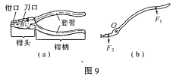
(2)钢丝钳钳柄上的套管必须用＿＿＿材料制成，带电作业时才不会触电；钳柄套管上一般都刻上花纹，这是为了＿＿＿＿摩擦（填“增大”或“减小）．
图1—4—14
(3)图1—4—14b是钢丝钳剪断钢丝时单侧钳柄的受力示意图，请在图中作出动力F₁ 的力臂L₁ 和阻力F₂的力臂L₂．

13、压力锅
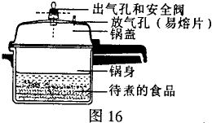
生活问题： 高压锅是家庭厨房中常见的炊具，利用它可以将食物加热到100℃以上．它省时高效，深受消费者欢迎．
图1—4—16
(1)请问高压锅的设计运用了哪些物理知识？
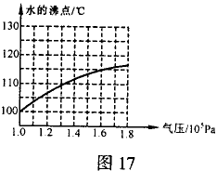
(2)小明在有关媒体上看到了由于出气孔堵塞，致使高压锅爆炸的报道后，给厂家提出了一个增加易熔片（熔点较低的合金材料）的改进建议．现在生产的高压锅已普遍增加了含有易熔片的出气孔（如图1—4—16）．试说明小明建议的物理道理．
图1—4—17
(3)小明测得家中高压锅出气孔的直径为4mm，压在出气孔上的安全阀的质量为80g．通过计算并对照图像（图1—4—17)说明利用这种高压锅烧水时，最高温度大约是多少？假若要把这种高压锅向西藏地区销售，你认为需要做哪方面的改进，如何改进？

14、太阳能热水器
生活问题： 小明同学家想购买一台热水器．为此，小明通过调查得到有关太阳能热水器和电热水器的相关资料和数据如下：
某型号的太阳能热水器：水箱的容积为100L，热水器集热管的采光面积为1.5m²，热效率为40％．太阳光的日照强度为1.0×10³J/(m² •s)．(日照强度表示每平方米面积上1秒钟得到的太阳光的能量．)
某型号的电热水器的功率为1.5kw，水箱容积为100L，效率为80%．
如果要将100Kg的水从20℃加热到40℃，已知C_{水}=4.2×10³Ｊ/(Kg•℃)．
请问：（1）用上述型号的电热水器来加热，需要消耗多少电能？加热多长时间？
（2）用上述型号的太阳能热水器来加热，需要多长时间？
（3）根据（1）和（2）的计算分析说明太阳能热水器和电热水器各有哪些优点？
15、自行车
生活问题： 一个体重为500N的同学骑自行车上学，在水平路面上以4m/s的速度匀速行驶. 有关数据如下表所示.
自行车净重： 200N
行驶过程轮胎与地面接触总面积：1×10^{－2}m²
匀速行驶过程中的总阻力： 30N
车轮直径： 0．66m
轮胎承受的最大压强： 0．3MPa
（1）在行驶过程中，车对地面的压强是多大？（2）该同学骑车沿直线匀速行驶10min做了多少功？

16、电能表
生活问题： 小明新买回一个家用电热杯，为了验证广告上所说的“该杯效率(即水吸收的热量跟消耗电能的比)达98％以上”的说法是否属实．他先把家里其它用电器的开关全部断开，在杯里装入500g水，测得水的温度是20℃，然后将该杯接入电路，把水加热到1 00℃时，家里的电能表转盘刚好转过1 6 7转．请你帮助小明算出该电热杯的实际效率．[电能表盘面标有“3000r／kw·h，字样．C_{水}=4．2 × 10³J／(kg·℃)]
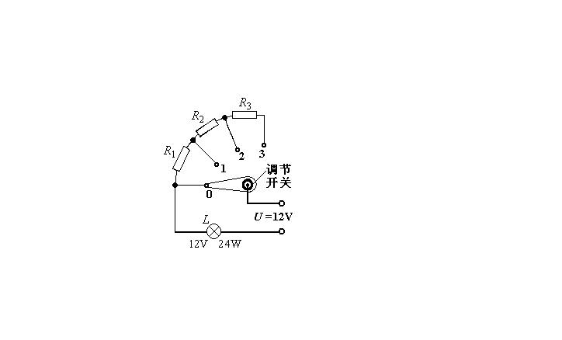
图1—4—18

17、调光台灯
生活问题： 在初三级物理综合实践活动中，小明自制了亮度可调节的小台灯，其电路图及灯泡规格如图1—4—18所示.
（1）调节开关从触点O依次转动到3的过程中，灯泡的亮度将如何变化？
（2）假设灯泡电阻为R₁，且不因温度而发生变化，已知R₁= R₂= R₃= R_{L}/3，如果调节开关转到触点3时，灯泡的实际功率是多大？

18、电暖器
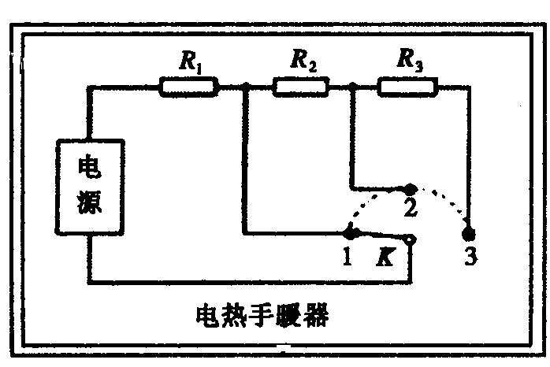
生活问题： 某校科技活动小组自制的电热手暖器如图1—4—19所示．电源电压为6V，允许通过的最大电流为6A，发热体的电阻R₁=1.2Ω，R₃=1.8Ω．
图1—4—19
(1)从安全出发，连入的电阻R_{l}的阻值不能小于多少?
(2)当开关调至“1”档时，电热手暖器消耗的功率为多少?并将该功率标在“1”档位置．
(3)该电热手暖器“2”档位置标明了“20W”字样，那么电阻R₂为多少?
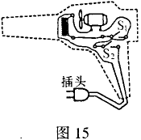
(4)当开关分别调至“1”、“2”、“3”档时，通过R₂的最小电流为多少?
图1—4—20

19、电吹风
生活问题： 如图1—4—20所示是一个理发用电吹风的实物连接简图．其中发热电阻丝的阻值为50Ω．求：
(1)电吹风吹冷风时，测得插头处电流为0.2A，此时电吹风消耗的电功率．
(2)电吹风吹热风时，正常工作2min，消耗的电能为多少度？

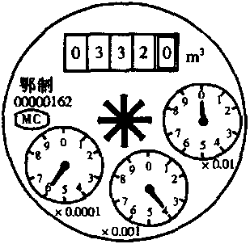
图1—4—21
20、家庭水表
生活问题 随着人们环保意识的提高，节水洁具逐渐进入社会所谓节水洁具，是指每冲洗一次的耗水量在6L以内的洁具，某校新安装了10套每冲洗一次耗水量为6L的节水型洁具，而原有的洁具每冲洗一次耗水量为9L则：（1）1t水可供一套节水浩具冲洗 次；（2）从理论上计算（设每套节水洁具平均每天使用l00次，每月以30天计），该校因使用节水洁具每月可节水 t；（3）该校水表示数如图1—4—21所示，则其累计用水约 t．

科学与生活专题
1、电灯泡
解：（1）白炽灯的工作原理是什么？白炽灯是利用电流的热效应工作的．
（2）铁螺扣套为什么有花纹？为了增大灯口螺套和灯头之间的摩擦．
（3）灯泡内为什么要抽出空气？防止钨丝在高温下氧化燃烧．
（4）塑料灯口上盖内的电线为什么要打一个纽扣节？纽扣节承担灯头及灯泡的重力，使电线与灯头接点不受力而不松脱．
（5）灯泡和灯头上哪些由导体组成的？灯丝、灯丝支架、螺丝套和灯头尾触点是由导体组成的．
（6）白炽灯在工作时能的转化是怎样的？等等．
2、电水壶
解：(1) 1．68×10⁵J(2) 1.96X10⁵J
(3) 实际上烧开一壶水的加热时间总是要大于理论计算时间,这是因为在实际上烧开水时，首先是燃料不可能完全燃烧，其次，是燃料在燃烧过程中放出的热量有散失，同时壶本身也要吸收热量，这些因素均会造成实际加热时间的延长．
3、电饭锅
解：(1)不能 不闭合S₁，电饭锅只能处在保温状态电饭锅内食物的温度不超过80℃
(2)在1标准大气压下,水的沸点是100℃，所以S₁自动断电功能不起作用.
(3) 11/1 (4) 10³s
4、电熨斗
解：(1) 2×10³Pa(2) 9.2×10⁴J（3）4．5×10⁵J
5、电冰箱
解： W = Pt W = 5.94×10⁷J 6.6元
6、电热水器
解：⑴6.82A（2）2800S（3）198V
7、电热毯
解：（1）由公式P =U ²/R 可知，在电压不变的情况下，接通开关S，使得电阻R₂短路，电热毯的发热功率最大．根据P₁=U ²/R₁得：P₁=（220V）²/605Ω= 80 W
（2）在开关S的断开时，R₁和R₂串联，根据P₂=（1/4） P₁ 得：
R₂
R₁
220V
U
图1—4—11b
P₂=（1/4）×80 W = 20 W
所以 R₂=U²/ P₂ = （220V）²/20 W =2420Ω
（3）若要满足P₂=（1/4） P ₁ ，改变R₁和R₂的电阻值，将两电阻分别组成串联（如图1—4—11a）和并联（如图1—4—11b）电路，由公式P =U ²/R得：
U ²/R_{串联} =1/4（ U ²/R_{并联}） 所以有：
U ²/（ R₁＋R₂）=1/4[R₁ R₂U ²/（R₁＋R₂）]
解得：R₁ = R₂ R₁、R₂连接如图1—4—11a、1—4—11b所示．
8、微波炉
解：(1) 4.8A (2) 0.2 6 kw·h (3) 78％(4) 振荡频率：2450MHz是针对微波档工作时而言的．
9、饮水机
解：（1）根据P = UI= U ²/R可知，在电压U=220V不变时，
当温度控制开关S接通时：P = U ²/（R₀＋R）[电阻R被短接]
饮水机的功率：P_{加} = U ²/R₀ 所以饮水机处于加热状态．
当温度控制开关S断开时：P = U ²/（R₀＋R）[电阻R、R₀串联]
饮水机的功率：P_{保} = U ²/（R₀＋R） 所以饮水机处于保温状态．（2）2112Ω
11、打火机
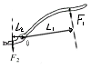
解：（1）可燃气体加压液化后装入机内；（2）可燃液体快速喷出，降压迅速汽化；（3）气体燃烧，化学能转化为内能；（4）打火转轮上刻有条纹，增大摩擦；（5）利用省力杠杆，开启阀门；（6）增大阀门手柄接触面积，减小压强等等．以上任选二种即可．
图1—4—15
12、钢丝钳
解：(1) 省力杠杆，增大；(2)绝缘，增大摩擦力；(3) 如图1—4—15所示．
13、压力锅
解：（1）①水的沸点随液面上方气压的增大而升高； ②力的平衡；
③压强 ；④熔点（熔化）．
（2）高压锅一旦安全阀失效，锅内气压过大，锅内温度也随之升高，当温度达到易熔片的熔点时，再继续加热易熔片就会熔化，锅内气体便从放气孔喷出，使锅内气压减小，从而防止爆炸事故发生．
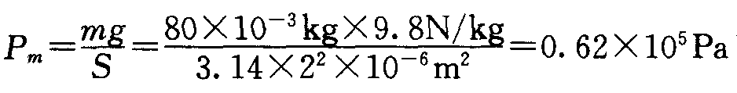
（3）

P＝Po＋Pm＝1．01×10⁵Pa＋0．62×10⁸Pa＝1．63×10⁵Pa
由图像可得锅内最高温度大约为115℃．
若要把这种锅向西藏地区销售，由于西藏大气压较小，要使锅内最高温度仍为115℃，锅内外压强差变大，应适当提高锅的承压能力，并适当增加安全阀的质量．
14、太阳能热水器
解：（1）3KW•h 2h (2) 4h (3) 通过（1）和（2）的计算说明：电热水器的优点是加热同样多的水所需时间短；太阳能热水器的优点是节约能源．
15、自行车
解：（1）7×10⁴ Pa （2）7.2×10⁴J
16、电能表 解：84％
17、调光台灯
解：（1）由公式P_{L实} =（U_{L实}）²/（R_{L}＋Rx）可知灯泡的亮度将逐渐变暗．(2) 6 w
18、电暖器
解：(1) 当开关接“1”时, 电路中电阻最小，在电压不变的情况下电流最大，要保证电路的安全,即电路中的电流不能超过最大值6A．
根据欧姆定律I=U/R得，电阻R₁的最小阻值 R₁min=U/I = 6V/6A=1Ω
(2) 当开关接“1”时,电热手暖器只R₁接入电路，此时电热手暖器的功率：
P =UI =U ²/R =（6V）²/1.2Ω=30W (将30W标在图中R₁旁边)
(3) 开关调至“2”档时，电阻R₁、R₂串联
所以 电路中电流：I₂=U/（R₁＋R₂）电路的功率：P₂=UI₂= U ²/（R₁＋R₂）
有 电阻：R₂=（U ²/P₂）－R₁=（6V）²/20W-1.2Ω=0.6Ω
(4)分析电路可知,当开关接在“1”时,电阻R₂没有接入电路中,此时R₂中通过的电流最小为0
19、电吹风：1、44W 0.034（度）
20、家庭水表：答： （1）200 （2）120 （3）332

